Подвели итоги фотоконкурса «Планета Москва»
21.08.2017
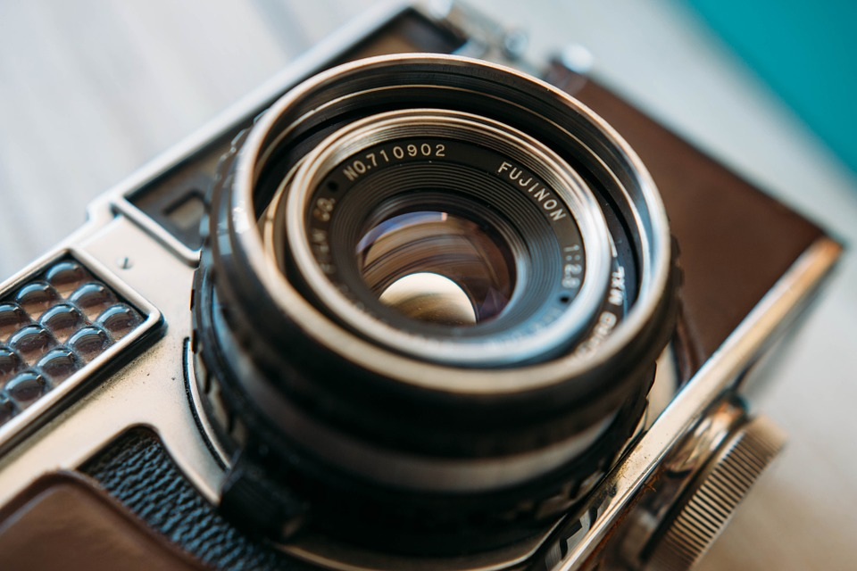
Завершилось голосование на онлайн-платформе городских референдумов «Активный гражданин». Такая информация стала известна 18 августа.
Более 171 тысячи респондентов приняли участие в каждом из трех этапов опроса. Москвичи выбирали три лучшие фотоработы и ставили общую оценку проекту.
В номинации «Сутки московского транспорта» наибольшее число голосов набрал снимок Андрея Перечицкого «5:20». В рамках фотопроекта «Соседство природы и города» победила работа Натальи Гавриловой «Маршруты московские». Наибольшее число голосов «активных граждан» получила фотография Ильи Воробьева, сообщается на официальном сайте проекта.

Адрес страницы: http://arbat.mos.ru/presscenter/news/detail/6745321.html
Управа района Арбат города Москвы

